Manual de Instalação

Manual de Instalação do Portal de Atendimento

Histórico

|  |  |  |  |  |
| --- | --- | --- | --- | --- |
| Versão | Referência | Autor | Data | Comentários |
| 1.0 |  | Filipe Pinto | 20/06/2018 | Versão 1 |
|  |  |  |  |  |

Distribuição e Aprovação

|  |  |  |  |
| --- | --- | --- | --- |
| Departamento/Função | Nome | Responsabilidade | Data de Aprovação |
|  |  |  |  |
|  |  |  |  |
|  |  |  |  |
|  |  |  |  |

Referências

|  |  |  |  |
| --- | --- | --- | --- |
| Num | Título do Documento | Autor | Referência |
|  |  |  |  |
|  |  |  |  |

Índice

Índice de Ilustrações 3

1 Introdução 4

1.1 Objectivos 4

1.2 Dependências e Requisitos 4

1.3 Definições e abreviaturas 4

1.4 Informação Útil 4

2 Guia de instalação 5

2.1 Criar um procedimento de backup 5

2.2 Alterar código sem causar indisponibilidade do sistema 5

2.2.1 Upload do novo código 5

2.2.2 Deployment 5

2.2.3 Restart faseado do sistema 5

2.2.4 Executar o ficheiro PostInstall 7

2.3 GO Live! 7

# Índice de Ilustrações

Ilustração 1 - Execução do comando para encontrar PID do webLogic 6

Ilustração 2 - Execução do comando para matar a instância do webLogic 6

Ilustração 3 - Página de Login do portal para testes pelo porto 7001 7

# Introdução

## Objectivos

O objetivo deste documento é servir como referência para o processo de instalação e configuração da solução "Portal de Atendimento" (PA) e todos os componentes necessários, para Drop 2.8.9.

PA é composto por dois componentes principais, o componente de servidor e o componente *frontend*. O componente de infraestrutura é uma aplicação J2EE que depende de Java JDK1.6 e servidor de aplicação Oracle WebLogic 12c. O componente de *frontend* é uma aplicação *ExtJS* que depende apenas de um navegador capaz de executar *javascript*.

## Dependências e Requisitos

Através deste documento, assumimos que todos os componentes necessárias de software são instalados no diretório /opt /.

O PA requer o Oracle Java JDK1.6. Instalação de Java JDK1.6 está fora do escopo deste documento, porém as etapas usadas para instalar o Oracle Java JDK1.6 são indicados por conveniência.

PA pode funcionar somente com o WebLogic, no entanto, é altamente recomendável usar um servidor web (Apache), servindo conteúdo estático e agindo como um proxy reverso para WebLogic. A instalação do servidor web Apache está fora do escopo deste documento.

## Definições e abreviaturas

As abreviaturas usadas neste documento são:

* PA – Portal de Atendimento
* PID – Process Id

## Informação Útil

Inventário das máquinas do PA:

|  |  |
| --- | --- |
| **Máquina** | **IP** |
| **Máquina A** | 10.32.4.149 |
| **Máquina B** | 10.32.4.150 |
| **Máquina C** | 10.32.4.151 |
| **Máquina D** | 10.32.4.152 |
| **Máquina E** | 10.32.4.153 |
| **Máquina F** | 10.32.4.154 |
| **Máquina G** | 10.32.4.155 |
| **Máquina H** | 10.32.4.156 |
| **Base de dados** | 10.2.5.54:1521 |

# Guia de instalação

Esta secção visa descrever todos os passos para a instalação Drop 2.8.9.

## Criar um procedimento de backup

O componente de *backend* encontra-se na pasta /opt/oracle/domains/PA/servers/AdminServer/upload/ com-unitel-ufe-server.ear.

O componente de *frontend* encontra-se na pasta /home/ufeclient.

**Criar uma pasta de backup:**

O nome da pasta é composto por duas partes sendo que a primeira é a palavra “backup” e a segunda a data actual em que está a ser elaborado o backup do código.

* “mkdir backup_20180619”

**Copiar os componentes de *backend* e *frontend* para a pasta de backup:**

* Cp –rf /home/ufeclient /home/backup_20180619
* Cp /opt/oracle/domains/PA/servers/AdminServer/upload/com-unitel-ufe-server.ear /home/ backup_20180619

## Alterar código sem causar indisponibilidade do sistema

### Upload do novo código

O código do *frontend* deve ser copiado para o servidor para uma pasta referente à drop.

O acesso ao servidor deve ser feito com o user *root*.

**Criar uma pasta da Drop:**

O nome da pasta é composto por duas partes sendo que a primeira é “release_drop” e a segunda o numero da Drop.

|  |
| --- |
| mkdir release_drop289 |

Copiar os ficheiros de *frontend* para a pasta anteriormente criada.

### Deployment

Substituir os componentes de *frontoffice* que está atualmente a ser utilizado pelo que está na pasta da drop.

|  |
| --- |
| cp –rf /home/release_drop289/ufeclient /home/ufeclient |

### Restart faseado do sistema

Sendo uma que não é possível causar indisponibilidade, todos os passos descritos neste ponto devem ser executados numa só máquina de cada vez.

Executar o seguinte comando para obter o *process id* do WebLogic:

|  |
| --- |
| ps –aux | grep weblogic |

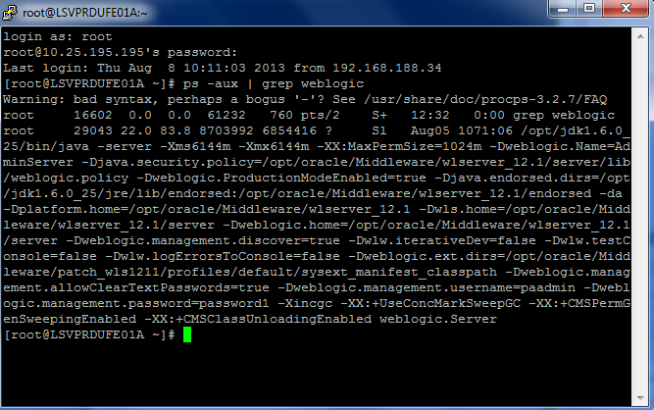

Ilustração 1 - Execução do comando para encontrar PID do webLogic

Em seguida matar o PID do webLogic com recurso ao seguinte comando:

|  |
| --- |
| kill -9 <pid> |

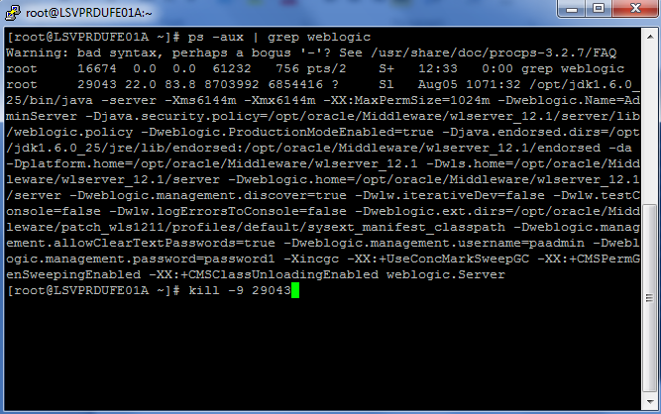

Ilustração 2 - Execução do comando para matar a instância do webLogic

Posto isto, a instalação está concluída. Deverá ser limpa a cache da máquina com recurso ao seguinte comando:

|  |
| --- |
| echo 'flush_all' | nc localhost 11211 |

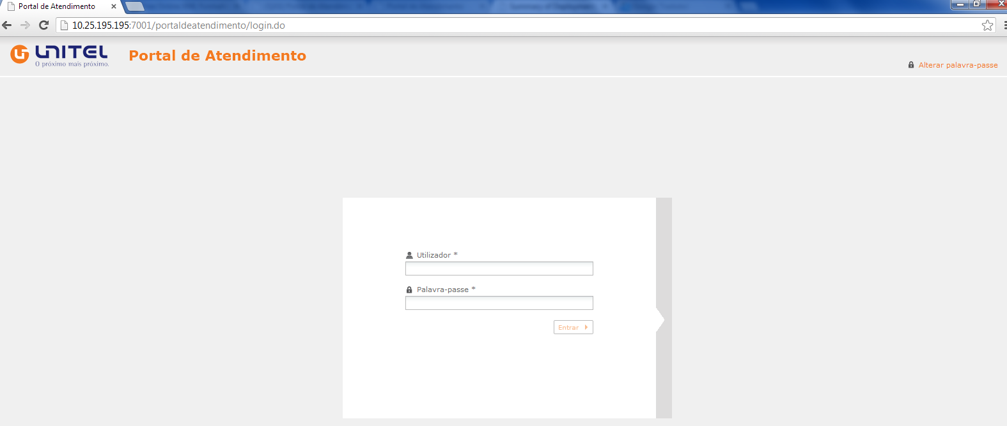

Ilustração 3 - Página de Login do portal para testes pelo porto 7001

Repetir o procedimento descrito neste ponto para todas as máquinas individualmente.

## GO Live!

A disponibilização do novo código é feita faseadamente como descrito anteriormente no documento.

Após a conclusão do deploy deverá ser solicitado à equipa do EAI o restart do engine da ActiveDirectory.